MIA — REPORTE MENSUAL · GESTIÓN MILEI (ENERO 2024 – MAYO 2026)
Departamento de Políticas Públicas — Fundación Libertad y Progreso · Junio 2026
El Monitor Institucional Argentino (MIA) mide, con datos administrativos duros y reproducibles —sin encuestas ni juicios de opinión—, cuán transparente, limitado y sujeto a controles está el poder en la Argentina. Cada variable se ancla a un ideal absoluto de república liberal (frenos y contrapesos) en una escala de 0 a 100, donde 100 es el óptimo institucional alcanzable, no el mejor registro histórico.
1. Índice consolidado
El MIA consolida las 18 variables en un solo número. Durante la gestión (ene-2024 a may-2026) promedió 50,3 y pasó de 47,6 a 53,0 (+5,4 puntos). La trayectoria tiene tres marcas claras: una caída inicial por gobernar con el Presupuesto prorrogado, una mejora sostenida de la mano de la disciplina monetaria y un salto en enero de 2026 con la aprobación del Presupuesto. El retroceso de abril de 2026 corresponde al cierre de la sala de prensa de Casa Rosada, cuyo efecto se arrastra los meses siguientes (recuperación gradual, no instantánea).
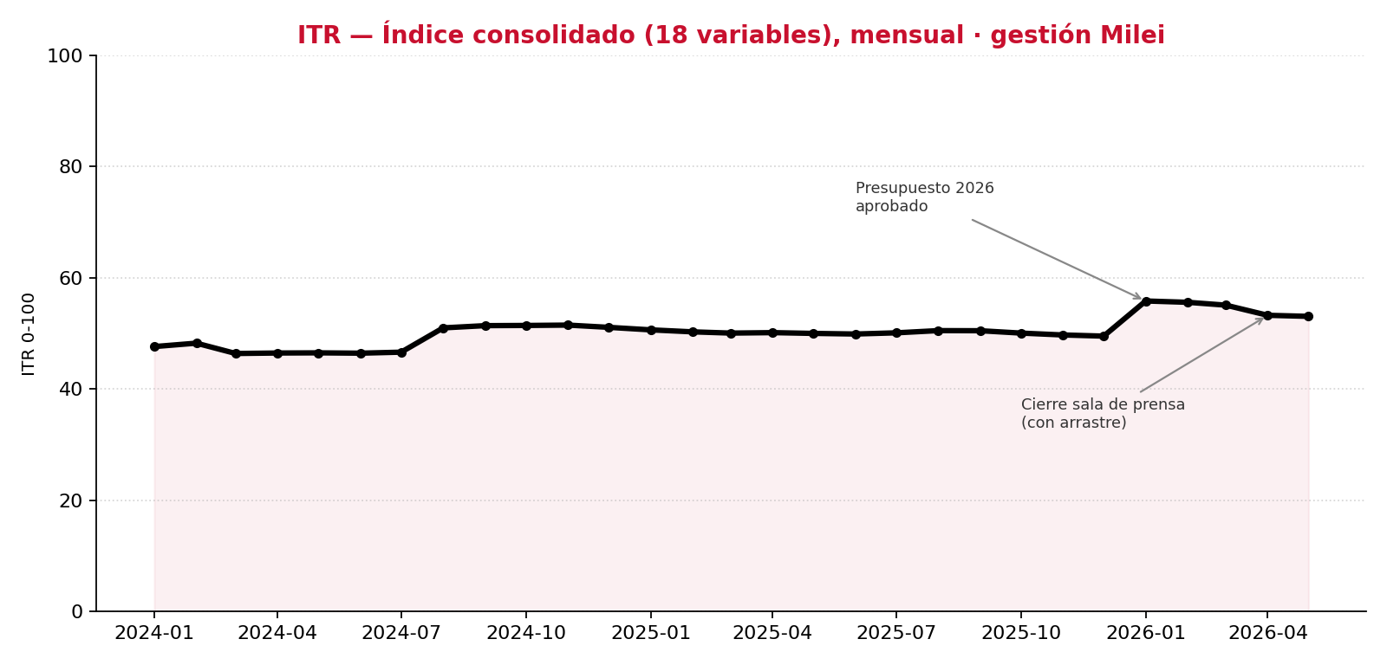
2. Desagregado por macrocategoría
Abierto en los cinco ejes, el período muestra dos motores y tres anclas. Suben con fuerza el Banco Central (de 23 a 67, por el fin del financiamiento monetario al Tesoro) y se sostiene alta la Prensa (en torno a 75-82). En cambio, el Ejecutivo se mantiene bajo por el gobierno por DNU —salvo el salto de enero de 2026 por el Presupuesto—, el Legislativo cede por el débil control parlamentario y el Judicial es el eje más rezagado, estancado cerca de 31. Promedios del período: Prensa 77,9 · Legislativo 57,8 · Banco Central 50,4 · Ejecutivo 41,4 · Judicial 35,2.
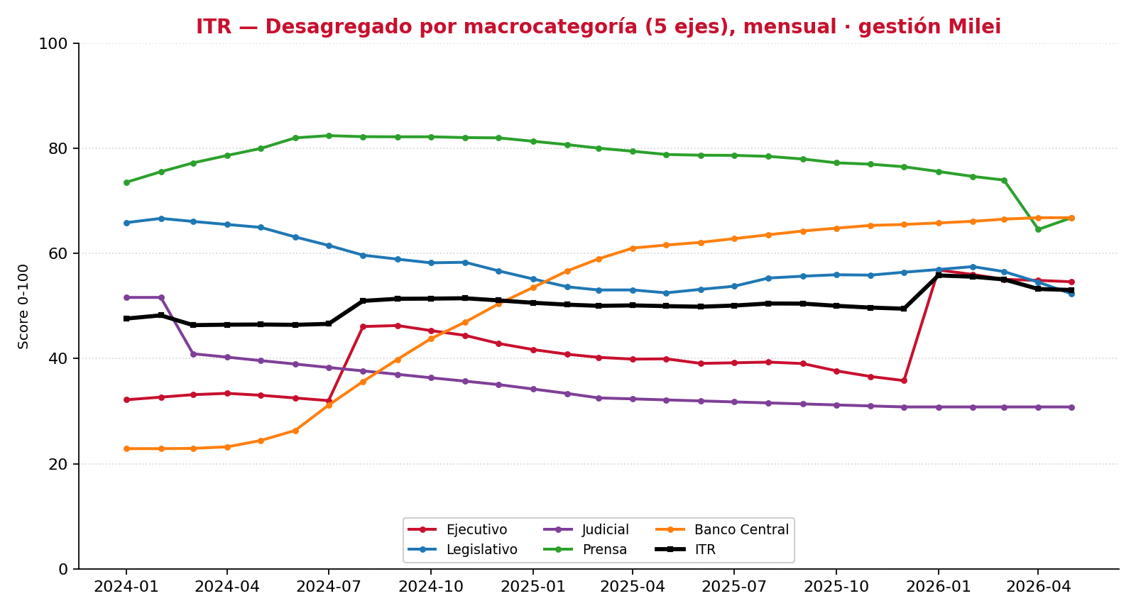
3. Variación del mes (mayo 2026 vs. abril 2026)
Variación de las cinco macrocategorías respecto del mes anterior:
Macrocategoría | Abr-2026 | May-2026 | Δ
Ejecutivo | 54,9 | 54,6 | −0,3
Legislativo | 54,5 | 52,3 | −2,2
Judicial | 30,8 | 30,8 | 0,0
Prensa | 64,6 | 66,8 | +2,2
Banco Central | 66,8 | 66,8 | 0,0
MIA (consolidado) | 53,2 | 53,0 | −0,2

En mayo de 2026 el MIA cedió 0,2 punto. La Prensa recuperó solo de forma parcial (+2,2): el acceso de la prensa subió de 19,6 a 35,3 porque, tras el cierre total de la sala de periodistas en abril, el MIA aplica un arrastre asimétrico —el golpe es inmediato y la recuperación es gradual (plena a los tres meses)—, de modo que el daño institucional no se borra de un mes al otro. El Legislativo cedió 2,2 puntos por una baja en la calidad normativa; el Ejecutivo, el Judicial y el Banco Central se mantuvieron prácticamente sin cambios.
4. Lectura de Libertad y Progreso
El recorrido confirma un patrón: la transparencia republicana mejora donde manda la disciplina macroeconómica —fin de la emisión para financiar al fisco, respeto del límite legal de adelantos, repliegue del Estado en la pauta y los medios— y se estanca donde faltan los frenos y contrapesos. Gobernar por decreto, un Congreso que controla poco y una Justicia lenta son el techo que el propio rumbo liberal debería querer perforar. La consolidación del ordenamiento exige convertir el orden fiscal en orden institucional: menos decreto, más división de poderes.
Nota metodológica: scores anclados al ideal absoluto, no a la posición relativa al pasado. Tasas y conteos suavizados a 12 meses; estados binarios (presupuesto, designación BCRA) sin suavizar; eventos puntuales (cierre de la sala de prensa) con arrastre asimétrico de 3 meses. El control de la corrupción quedó fuera por falta de dato duro periódico.

